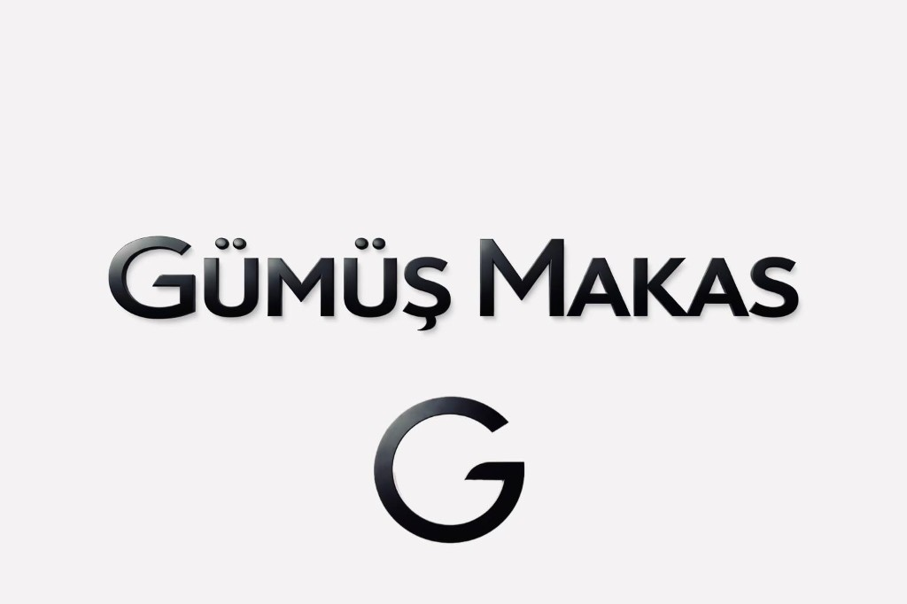
GÜMÜŞ MAKAS
Platform Özellikleri & Vizyon
Sahibi: Yavuzan Teknoloji ve Ticaret Ltd. Şti.

Gelişmiş Platform Özellikleri
Yapay Zekâ Destekli Akıllı Platform
Kullanıcı alışkanlıklarını analiz eden, en uygun hizmeti, çalışanı ve işletmeyi öneren yapay zekâ destekli akıllı yönlendirme sistemi.
Uygulama İçi Sosyal Medya Paneli
İşletmelerin ve serbest çalışanların kampanya, çalışma örnekleri, video ve görsellerini paylaşabileceği; kullanıcıların etkileşim kurabileceği sosyal medya altyapısı.
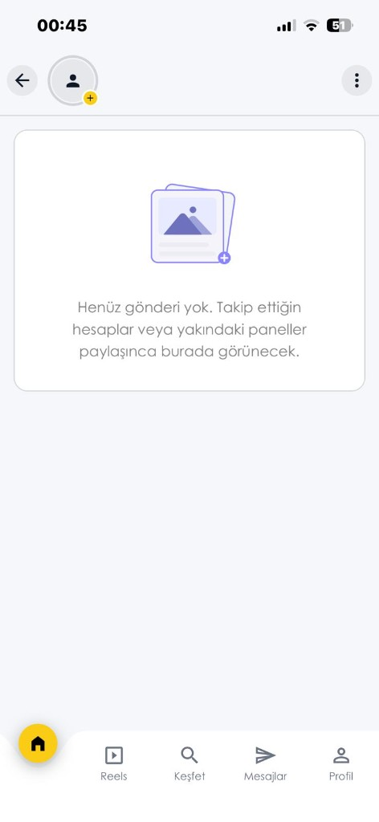
Anlık Mesajlaşma Sistemi
WhatsApp benzeri güvenli mesajlaşma özelliği sayesinde müşteri, işletme ve serbest çalışanlar uygulama dışına çıkmadan iletişim kurabilir; fotoğraf ve konum paylaşabilir.
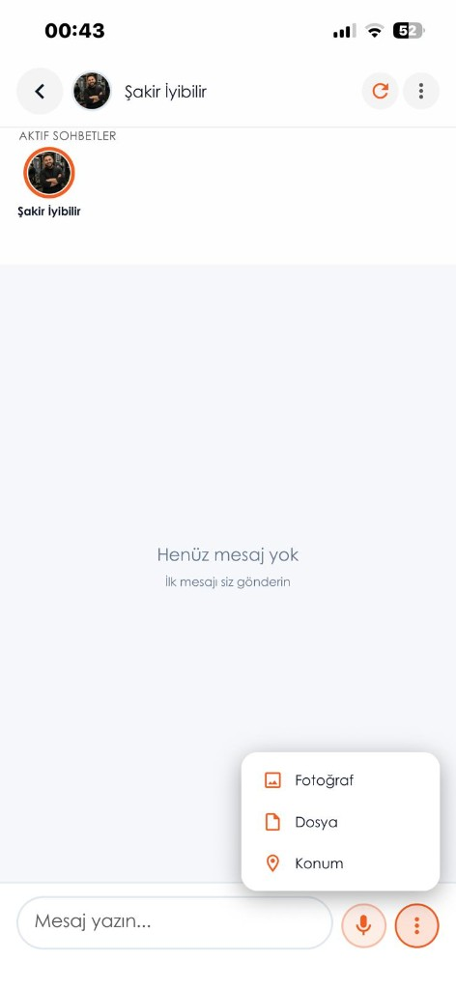
Haritada Keşfet
Yakındaki işletmeleri ve serbest çalışanları harita üzerinden anlık görüntüleme, tek tuşla iletişim kurma ve filtreleme imkânı.
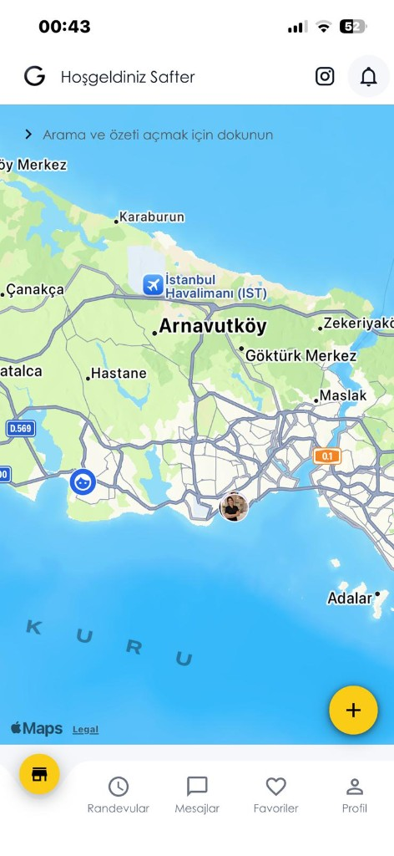
Alışveriş Modülü
Kullanıcıların bütün ürünlere, kampanyalara ve hizmetlere tek tıkla ulaşabileceği entegre alışveriş sistemi.
Çoklu Profil Kullanımı
Tek hesap üzerinden müşteri, işletme ve serbest çalışan profilleri arasında hızlı geçiş yapabilme özelliği.
Çoklu Dil Desteği
İlk aşamada 4 dil desteği ile yerli ve yabancı kullanıcıların platformu kolayca kullanabilmesini sağlayan global altyapı.
Akıllı Randevu Kombinasyon Sistemi
Yoğunluk, konum, uygunluk ve kullanıcı tercihlerini analiz ederek en doğru işletme ve profesyoneli otomatik eşleştiren bildirim destekli akıllı sistem.
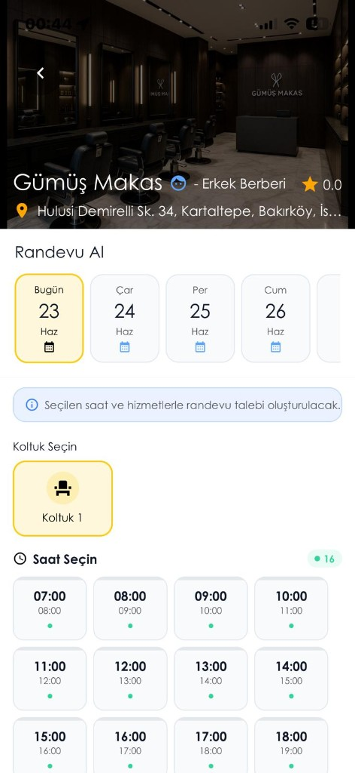

İşletme Profili & Hizmet Yönetimi
İşletmeler hizmet ve paketlerini uygulama üzerinden tanımlar; müşteriler işletme profilinden tüm hizmetleri görüntüleyerek kolayca randevu alabilir.
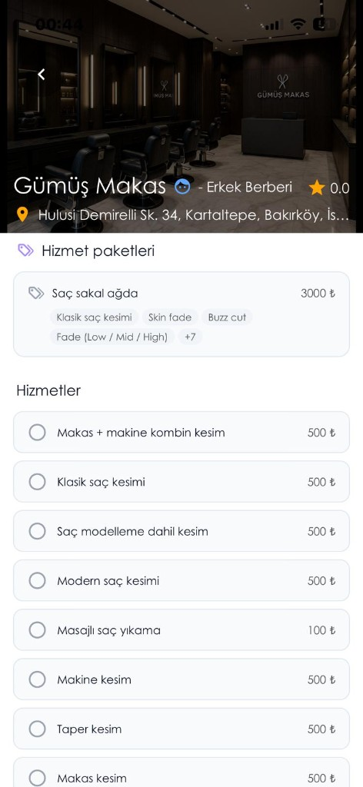

Risk Yönetimi & Gelecek Planları
1. Risk Yönetimi ve Sürdürülebilirlik
Platformun kesintisiz hizmet verebilmesi amacıyla, risk değerlendirme ekibi tarafından riskleri en aza indirmeyi hedefleyen kapsamlı bir B Planı oluşturulmuştur.
2. C2C Pazaryeri Entegrasyonu
Gümüş Makas ekosistemini tamamlayacak ve kullanıcı deneyimini güçlendirecek şekilde, platforma entegre bir C2C (Consumer to Consumer) Pazaryeri altyapısı planlanmaktadır.
3. Lojistik Entegrasyonu
Gümüş Makas bünyesinde planlanan C2C Pazaryeri altyapısını desteklemek amacıyla, ürünlerin güvenli, hızlı ve takip edilebilir şekilde taşınmasını sağlayacak lojistik API entegrasyonu hayata geçirilecektir.

Vizyonumuz
Vizyonumuz; randevu, iletişim, iş yönetimi, alışveriş, lojistik ve pazaryeri hizmetlerini tek uygulamada buluşturarak sektörün dijital dönüşümüne liderlik eden kapsamlı bir teknoloji ekosistemi oluşturmak.

